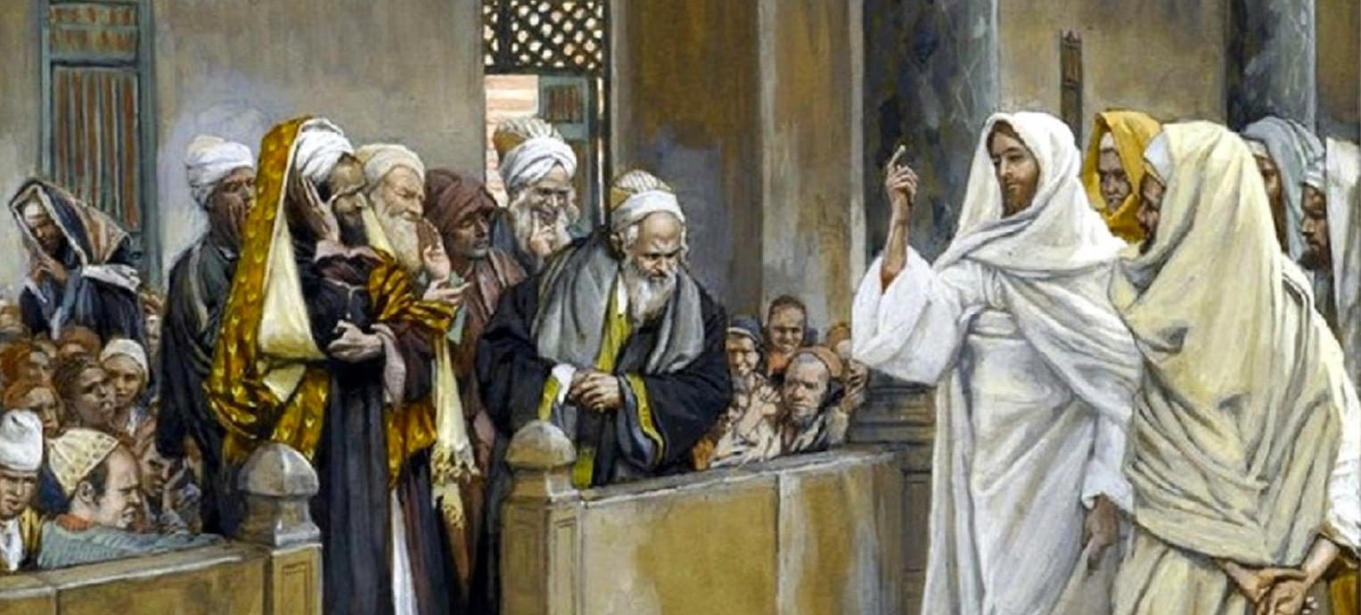
- Jer 1, 4-5. 17-19. Te constituí profeta de las naciones.

Sal 70. R. Mi boca contará tu salvación, Señor.
- 1 Cor 12, 31 - 13, 13. Quedan la fe, la esperanza y el amor. La más grande es el amor.

Lc 4, 21-30. Jesús, como Elías y Eliseo, no solo es enviado a los judíos.

La oración colecta de hoy es un modelo de lo que todos lo días hemos de pedir: el amor a Dios y al prójimo. Porque si no tenemos en nosotros el don del amor de Dios, nuestra lucha contra el pecado será más difícil, así como el crecimiento en la virtud (cf. 2 lect.). El Ev. nos presenta la raíz del carácter misionero de la Iglesia: Jesús, como Elías y Eliseo, no fue enviado solo a los judíos. La 1 lect. hace referencia también a esa apertura de la predicación profética hacia los gentiles, cuando Dios le dice a Jeremías: «Te nombré profeta de los gentiles». Aunque llevar a todos el Evangelio nos pueda producir incomprensiones y persecuciones, no hemos de tener miedo porque el Señor está con nosotros para liberarnos.

Hoy no se permiten otras celebraciones, excepto la exequial

www.donoamiiglesia.es

SE NECESITA FE Lc 4, 21-30

+ Lectura del santo Evangelio según San Lucas.
En aquel tiempo, Jesús comenzó a decir en la sinagoga: «Hoy se ha cumplido esta Escritura que acabáis de oír».
Y todos le expresaban su aprobación y se admiraban de las palabras de gracia que salían de su boca.
Y decían: «¿No es este el hijo de José?».
Pero Jesús les dijo: «Sin duda me diréis aquel refrán: “Médico, cúrate a ti mismo”, haz también aquí, en tu pueblo, lo que hemos oído que has hecho en Cafarnaún».
Y añadió: «En verdad os digo que ningún profeta es aceptado en su pueblo. Puedo aseguraros que en Israel había muchas viudas en los días de Elías, cuando estuvo cerrado el cielo tres años y seis meses y hubo una gran hambre en todo el país; sin embargo, a ninguna de ellas fue enviado Elías sino a una viuda de Sarepta, en el territorio de Sidón. Y muchos leprosos había en Israel en tiempos del profeta Eliseo, sin embargo, ninguno de ellos fue curado sino Naamán, el sirio».
Al oír esto, todos en la sinagoga se pusieron furiosos y, levantándose, lo echaron fuera del pueblo y lo llevaron hasta un precipicio del monte sobre el que estaba edificado su pueblo, con intención de despeñarlo. Pero Jesús se abrió paso entre ellos y seguía su camino.
Palabra del Señor.
R. Gloria a ti, Señor Jesús.


La lectura de esta semana es la continuación del pasaje que comenzamos el domingo pasado. Seguimos en la sinagoga de Nazaret, pero el ambiente ha cambiado radicalmente. De la admiración que provocaban las hermosas palabras de Jesús (versículo 22), la comunidad pasa a llenarse de ira, y lo conduce fuera de la ciudad con intención de arrojarle de lo alto del monte (versículos 28-29).
Aunque se produjo admiración ante la doctrina de Jesús y su llamativa pretensión de ser el cumplimiento de la profecía de Isaías –declararse Mesías-, no hubo fe ni aceptación por parte del pueblo. No podía aceptar así por las buenas que el hijo de un carpintero y el Mesías fueran a un tiempo la misma y única persona.

Jesús les recordó lo que les había pasado a Elías y a Eliseo. También estos dos grandes profetas sufrieron la falta de fe de su propio pueblo.
Elías fue el primero de los grandes profetas a quien Dios dio el encargo de recobrar a su pueblo. Elías profetizó una sequía al rey Ahab. Cuando comenzaron los tres años de sequía, Dios se valió de unos cuervos, animales impuros, y de una extranjera para salvar a Elías. La viuda de Sarepta se fió de la palabra de Elías y, gracias a ella, Diossalvó al profeta. Nadie de Israel le auxilió.
Eliseo, el profeta sucesor de Elías, curó de una terrible enfermedad de la piel a Naamán, general del ejército sirio. Naamán hizo lo que Elías le había mandado hacer, aunque le parecía una necedad. Quedó completamente curado, y creyó.
No es de extrañar que las palabras de Jesús enfurecieran a las gentes de Nazaret. Les hirió profundamente que les comparase con los incrédulos Israelitas de tiempos de Elías y Eliseo. Por eso decidieron librarse del problema matando a Jesús.
Los asistentes de la sinagoga eran judíos religiosos, que observaban el sábado, pero no eran gente de fe y por eso rechazaron a Jesús. Solamente veían en Jesús a un ‘mozo del pueblo’, no al Salvador de la humanidad, y desperdiciaron la oportunidad de convertirse en discípulos suyos.


- ¿Qué podemos aprender Del tipo de fe que Jesús anda buscando? ¿Qué podemos aprender de los dos ejemplos que presenta Jesús: la viuda y Naamán? Puedes leer sus historias en 1 Reyes 17:8-16 y 2 Reyes 5:1-14.
- ¿Qué te puede ayudar a que crezca tu fe? ¿Cómo podemos llevar a la práctica el tipo de fe que busca Jesús?


Reza recitando los versos seleccionados del Salmo 71. Pídele a Dios ocasiones para decirles a los demás lo maravilloso que es y cómo te ha ayudado.


Lee varas veces 1 Corintios 12:31 - 13:13. Mientras te sientas en presencia de Dios, deja que él te revele con ternura en qué aspectos de tu vida puede desear que crezcas: en fe, en esperanza o amor.
Considera las sorprendentes palabras de Dios al profeta, en Jeremías 1:4-5, 17-19.



«La vida consagrada,
caminando juntos»
AGENDA
Lunes 31 | Martes 1 | Miércoles 2 | Jueves 3
San Juan Bosco | Martes de la IV sema- na del TO | Fiesta de la Presenta- ción del Señor | Jueves de la IV sema- na del TO  San Blas
Viernes 4 | Sábado 5 | Domingo 6
Viernes de la IV sema- na del TO | Santa Águeda | Domingo V del Tiem- po Ordinario



